1. 音频

    <audio src="./music/刘至佳 - 凌晨三点钟.flac" controls="controls">浏览器不支持</audio>

    <audio controls="controls">

        <source src="music/刘至佳 - 凌晨三点钟.flac">

        <source src="music/刘至佳 - 凌晨三点钟.flac">

    </audio>

1. 视频



1. 拖放

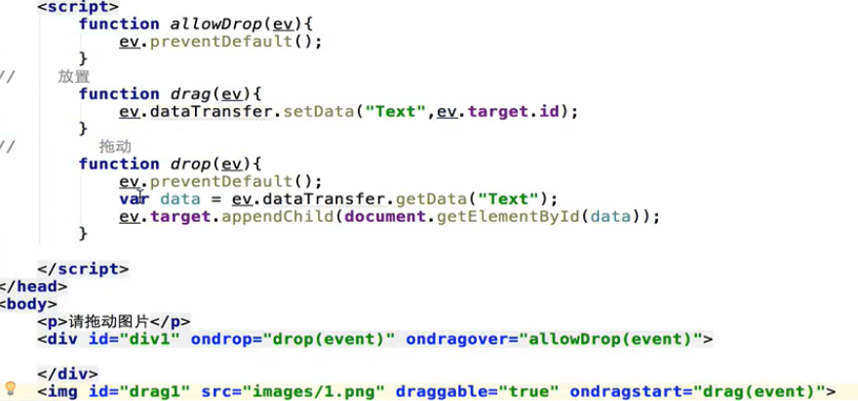

1. 画布

待更新...

1. SVG

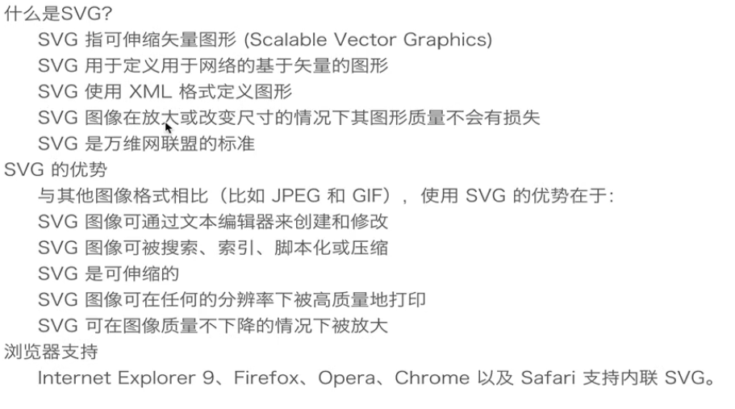

1. 地理定位

待更新...

1. Web存储

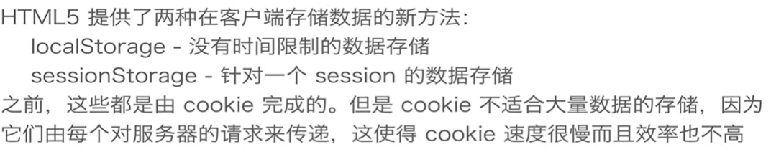

1. Css3背景

## background-size 属性

background-size指定背景图像的大小。CSS3以前，背景图像大小由图像的实际大小决定。CSS3中可以指定背景图片，让我们重新在不同的环境中指定背 景图片的大小。您可以指定像素或百分比大小。你指定的大小是相对于父元素的宽度和高度的百分比的大小。

## background-Origin属性

background-Origin属性指定了背景图像的位置区域。content-box, padding-box,和 border-box区域内可以放置背景图像。

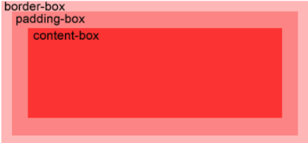

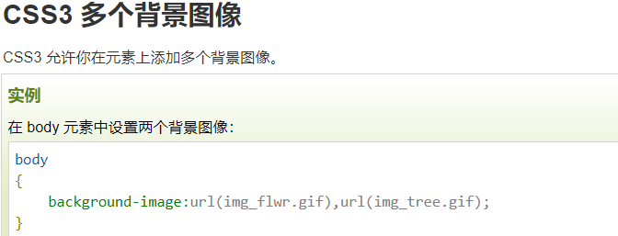

1. 2D效果（记得带内核）

transform：

translate(100px,100px)x移动100px，y轴移动100px

rotate(90deg)旋转90度

scale(w,h)缩放宽w倍，高h倍

skew(30deg,20deg)x轴倾斜30度，y轴倾斜20度

matrix(n,n,n,n,,n,n)定义 2D 转换，使用六个值的矩阵。

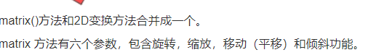

1. 3D效果

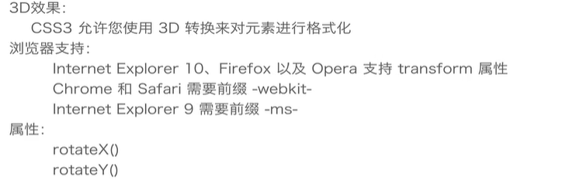

1. 过渡transition

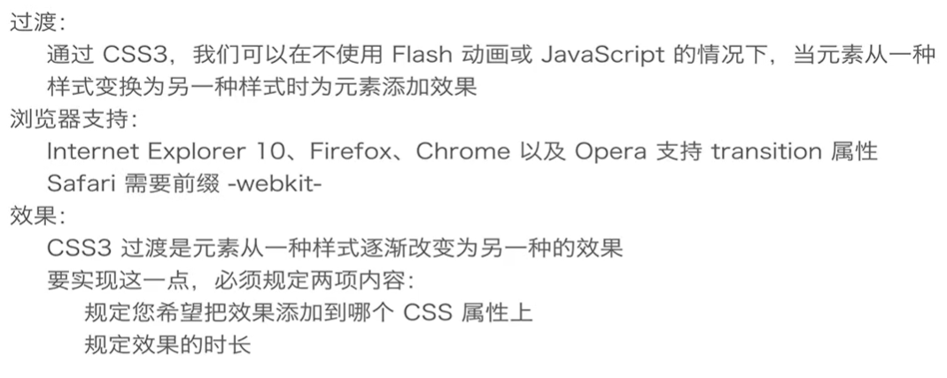

transition:属性 时间，属性 时间，属性 时间...;

1. 动画

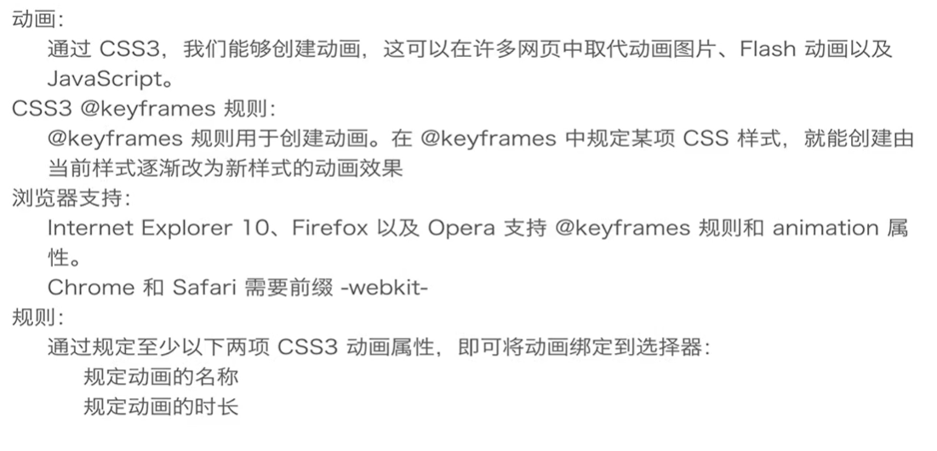

1. 多列

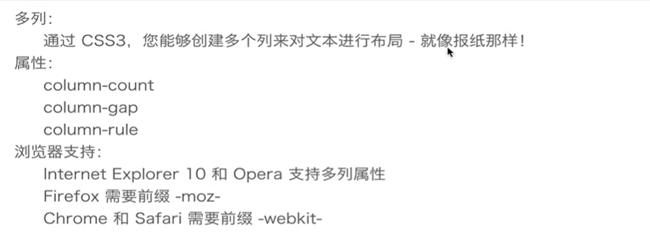

column-count 属性指定了需要分割的列数。

column-gap 属性指定了列与列间的间隙。

column-rule 属性是 column-rule-* 所有属性的简写。

1. Canvas

HTML5 <canvas> 元素用于图形的绘制，通过脚本 (通常是JavaScript) 来完成.

<canvas> 标签只是图形容器，您必须使用脚本来绘制图形。

你可以通过多种方法使用 canvas 绘制路径,盒、圆、字符以及添加图像。